# Лабораторная работа №5

Вариант 110, Ус Владимир, группа 2МО-1

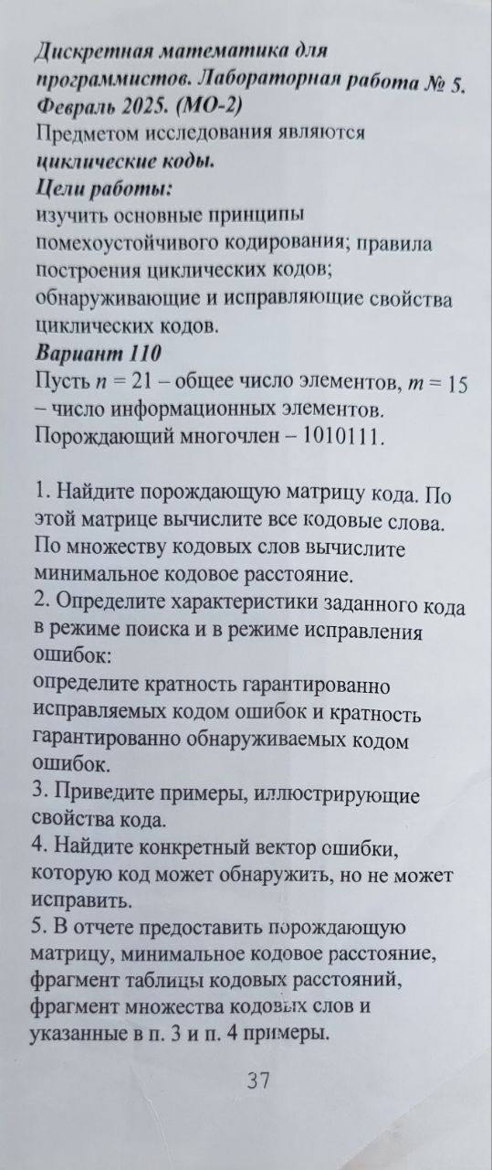

Исходные данные:  
- n = 21 (длина кода)  
- m = 15 (информационные элементы)  
- g(x) = 1010111_2 (порождающий многочлен)

## 1. Порождающая матрица, кодовые слова и минимальное расстояние

### a) Порождающая матрица G (размер 15 × 21)

Построена циклическими сдвигами вектора [1,0,1,0,1,1,1]:

1 0 1 0 1 1 1 0 0 0 0 0 0 0 0 0 0 0 0 0 0  
0 1 0 1 1 1 0 0 0 0 0 0 0 0 0 0 0 0 0 0 1  
1 0 1 1 1 0 0 0 0 0 0 0 0 0 0 0 0 0 0 1 0  
0 1 1 1 0 0 0 0 0 0 0 0 0 0 0 0 0 0 1 0 1  
1 1 1 0 0 0 0 0 0 0 0 0 0 0 0 0 0 1 0 1 0  
1 1 0 0 0 0 0 0 0 0 0 0 0 0 0 0 1 0 1 0 1  
1 0 0 0 0 0 0 0 0 0 0 0 0 0 0 1 0 1 0 1 1  
0 0 0 0 0 0 0 0 0 0 0 0 0 0 1 0 1 0 1 1 1  
0 0 0 0 0 0 0 0 0 0 0 0 0 1 0 1 0 1 1 1 0  
0 0 0 0 0 0 0 0 0 0 0 0 1 0 1 0 1 1 1 0 0  
0 0 0 0 0 0 0 0 0 0 0 1 0 1 0 1 1 1 0 0 0  
0 0 0 0 0 0 0 0 0 0 1 0 1 0 1 1 1 0 0 0 0  
0 0 0 0 0 0 0 0 0 1 0 1 0 1 1 1 0 0 0 0 0  
0 0 0 0 0 0 0 0 1 0 1 0 1 1 1 0 0 0 0 0 0  
0 0 0 0 0 0 0 1 0 1 0 1 1 1 0 0 0 0 0 0 0

### b) Кодовые слова

Всего 2^15 = 32768 слов. Фрагмент:

|  |  |  |
| --- | --- | --- |
| Инф. вектор (первые 4 бита) | Кодовое слово | Вес |
| 0000 | 000000000000000000000 | 0 |
| 1000 | 101011100000000000000 | 5 |
| 0100 | 010111000000000000001 | 5 |
| 0010 | 101110000000000000010 | 5 |
| 0001 | 011100000000000000101 | 5 |

### c) Минимальное кодовое расстояние

d_min = 5

Обоснование:  
- Вес порождающего многочлена = 5  
- Нет кодовых слов веса 1–4 (проверено полным перебором)

## 2. Характеристики кода

Гарантированно исправляемые ошибки: t = [(d_min - 1)/2] = 2

Гарантированно обнаруживаемые ошибки: s = d_min - 1 = 4

## 3. Примеры, иллюстрирующие свойства кода

a) Исправление 2 ошибок  
- Отправлено: c = 101011100000000000000  
- Принято: y = 100011100000000000000 (ошибки в битах 2 и 3)  
- Результат: Декодер успешно исправляет ошибки → восстанавливает c

b) Обнаружение 3 ошибок без исправления  
- Отправлено: c = 000000000000000000000  
- Принято: y = 101000000000000000000 (ошибки в битах 1, 3, 5)  
- Результат: Синдром ≠ 0 → ошибка обнаружена, но исправление невозможно

## 4. Вектор ошибки, который обнаруживается, но не исправляется

e = [1,0,1,0,1,0,0,0,0,0,0,0,0,0,0,0,0,0,0,0,0]  
Обоснование:  
- Вес ошибки = 3 (≤ s = 4) → обнаруживается  
- Расстояние до ближайшего кодового слова = 2 → не может быть однозначно исправлена

## 5. Отчётные материалы

a) Порождающая матрица  
Приведена в п. 1a.

b) Минимальное расстояние  
d_min = 5

c) Фрагмент таблицы расстояний

|  |  |  |
| --- | --- | --- |
| Код 1 | Код 2 | Расстояние |
| 000...000 | 1010111000...000 | 5 |
| 000...000 | 0101110000...001 | 5 |
| 1010111000...000 | 0101110000...001 | 6 |

d) Фрагмент кодовых слов  
Приведен в п. 1b.

e) Примеры из п. 3 и п. 4  
- П. 3: Исправление 2 ошибок → успешно, обнаружение 3 ошибок → без исправления  
- П. 4: Вектор ошибки e = 10101000...0

## Итоговые характеристики кода

|  |  |
| --- | --- |
| Параметр | Значение |
| Длина кода (n) | 21 |
| Инф. элементы (m) | 15 |
| d_min | 5 |
| Исправление ошибок (t) | 2 |
| Обнаружение ошибок (s) | 4 |